转移指令对性能的影响\*

设有一k个流水段的流水线，执行n条指令

设条件转移指令在程序中所占的比例为p，转移成功概率为q。

最坏情况，一次转移造成k-1个时钟周期的“断流”。

n条指令的程序，条件转移需要额外增加的时钟周期数是pqn(k-1)Δt，

因条件转移,完成n条指令的总执行时间

S242

* 相应的流水线吞吐率为

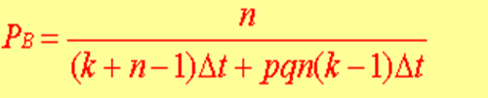

* 当n→∞时，流水线最大吞吐率为 （分析公式意义）



流水线吞吐率下降率为：

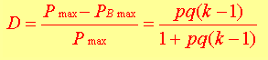

流水线预测典型例题：

例题： 在一台单流水线处理机上执行下面程序。指令经取指、译码、执行、写结果四个流水段，每个流水段延迟时间5ns 。但LS和 ALU 部件的执行段只能一个工作，LS 部件完成 LOAD 和 STORE 操作，ALU 部件完成其它操作。两个操作部件的输出端和输入端有直接输出通路相互切换连接， ALU 部件产生的条件码能直接送入控制器。假定采用静态分支预测技术，每次都预测转移不成功。画出指令流水线的时空图.

I1 SUB R0， R0 ；R0 ← 0

I2 LOAD R1， #8 ；R1 ← 向量长度 8

I3 LOOP：LOAD R2， A（R1） ； A：向量的一个元素

I4 MUL R2，R1 ;R2 ←（R2）×（R1）

I5 ADD R0， R2 ；R0 ← （R0）＋（R2）

I6 DNE R1， LOOP ；R1 ← R1 - 1，若（R1）≠0转向 LOOP

I7 STORE R0， S ；保存结果

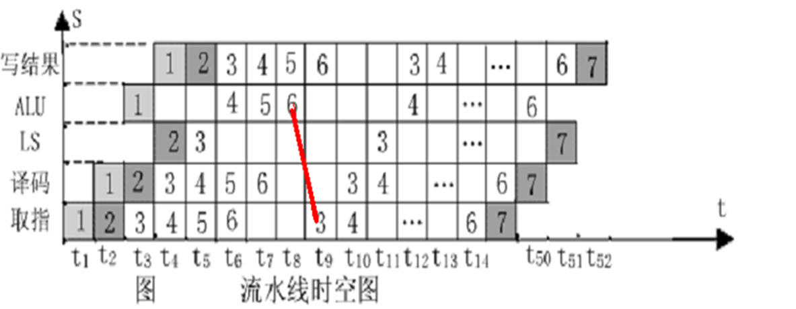

每次预测不成功 最后一次成功 8+7 \*6（错）+ 2（对） =52个时钟周期

吞吐率： P=(3+4\*8)/(52\*5ns)=135(MPIS)

这里的任务数就是执行的指令条数。

例题2：

一条段数为4的流水线，无条件分支在第二个时钟周期结束时就被解析出来，条件分支要到第三个时钟周期结束时才能够被解析出来。所有类型的指令都必须经过第一个流水段的处理。问在没有任何控制相关的情况下，该流水线相对于存在下述控制相关情况下的加速比是

多少？假设各种分支指令数占所有指令数的百分比如下：

（假设没有控制相关时流水线的平均CPI＝1）

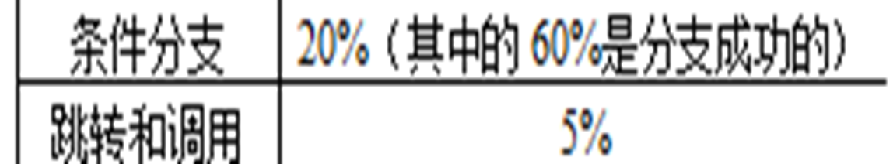

控制相关时：无条件分支在第二个时钟周期结束时被解析出来，条件分支要到第3个时钟周期结束时才能被解析出来。

解：

（1）若使用排空流水线策略，则对条件分支，有两个额外的stall，对无条件分支，有一个额外的stall：

CPI = 1+20%\*2+5%\*1 = 1.33

（2） 若使用预测分支成功策略，则对不成功的条件分支，有两个额外的stall，对无条件分支和成功的条件分支，有一个额外的stall

CPI = 1+20%\*(60%\*1+40%\*2) +5%\*1 = 1.33

（3）若使用预测分支失败策略，则对于成功的条件分支，有两个额外的stall；对无条件分支，有一个额外的stall；对不成功的条件分支，无延迟：

CPI = 1+20%\*(60%\*2 + 40%\*0) +5%\*1 = 1.29

加速比S=CPI/1 = 1.29